RIADIME SA ODKAZOM
JÁNA AMOSA KOMENSKÉHO

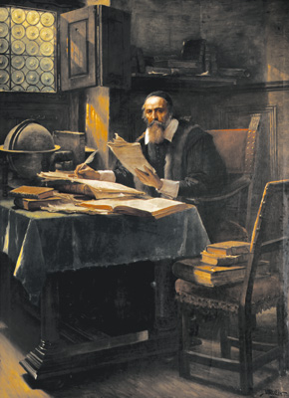
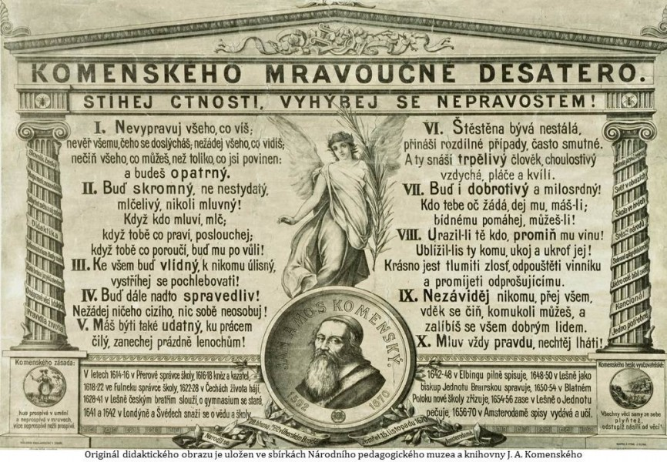

Vo vstupnej hale našej ZŠ, ktorá nesie čestný názov učiteľa národov Jána Amosa Komenského boli zverejnené zjednodušené pravidlá vyplývajúce z jeho Mravoučného desatora. Napriek tomu, že sú viac ako štyri storočia staré, stále majú čo povedať každému z nás. Sú to v skutočnosti základné pravidlá dobrého spolužitia a dobrých vzťahov medzi ľuďmi. V našej škole nám záleží na tom, aby sa tu všetci dobre cítili. Preto sme tieto zásady oživili a v priebehu školského roka budeme s nimi pracovať a snažiť sa ich dodržiavať a riadiť sa nimi.

Aktuálne Komenského desatoro
